
新龙湖大五班
2025/11/17
天气：晴

”
01入园情况
入园情况：今天来了35位小朋友，全勤。
幼儿园生活充实而有趣。清晨，幼儿自主完成签到、整理水杯、翻椅入座和饮用牛奶，之后有目的的进行区域计划进行游戏，来开启活力满满的一天。
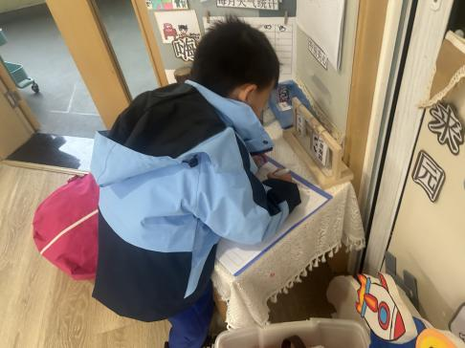

02集体活动
活动名称：综合：桥的秘密
活动介绍：在本次“桥的秘密”活动开展前，孩子们在家庭的温馨协作中开启了前置学习之旅。他们或走进图书馆翻阅桥梁图鉴，或与父母漫步河畔观察真实桥影，或通过科普视频解锁桥梁知识，再用画笔、照片与文字精心填制调查表，将所见所思凝成一份份独特的“桥梁小百科”。活动中，孩子们踊跃化身“桥梁小博士”，用童稚的语言分享探索趣闻，从赵州桥的千年智慧到跨海大桥的现代奇迹，从桥的结构奥秘到建造材料的巧思，在互动交流中彼此启发。这一过程不仅点燃了主动学习的热情，更让亲子共学的温暖与集体分享的快乐成为探索科学世界的动人注脚，为后续深度探究搭建了认知与情感的双重桥梁。
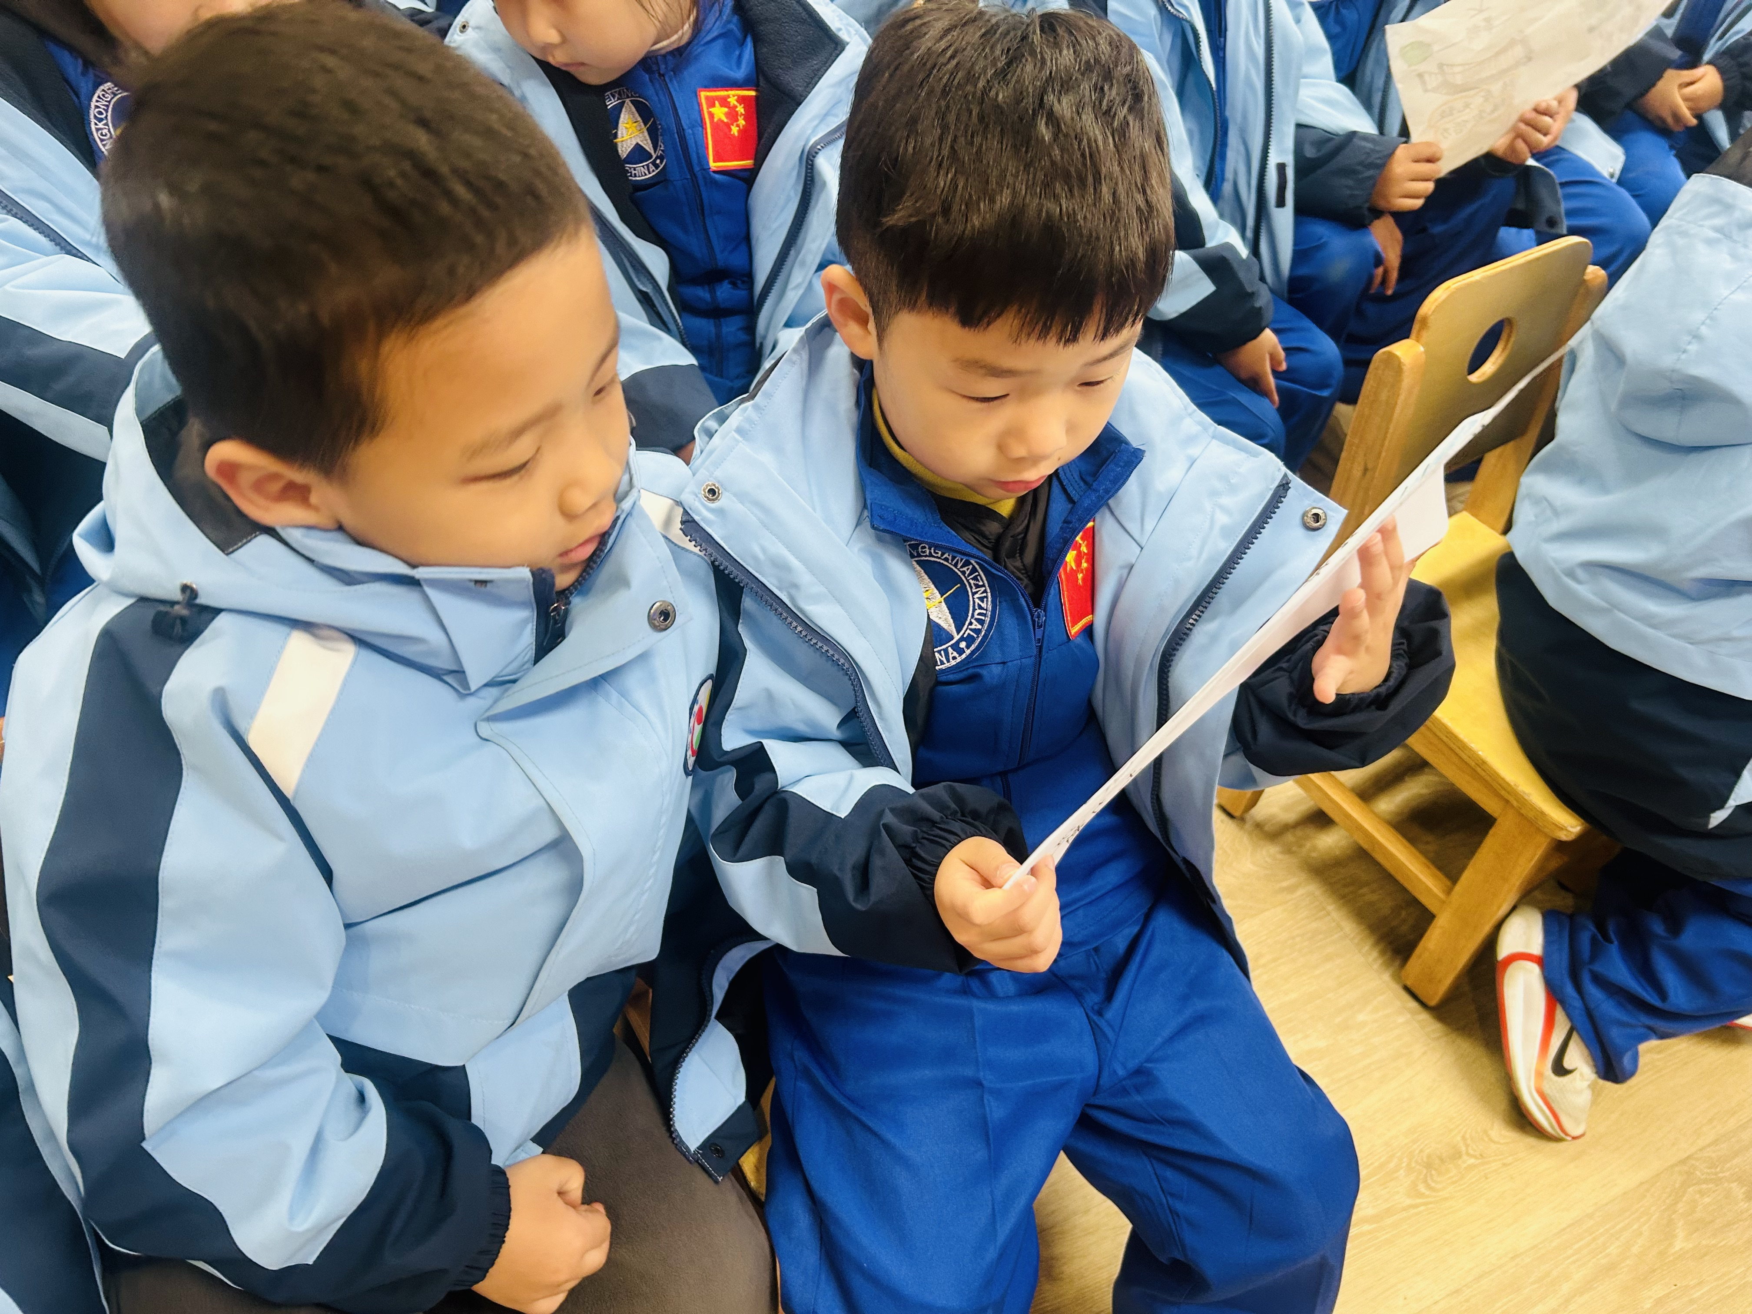
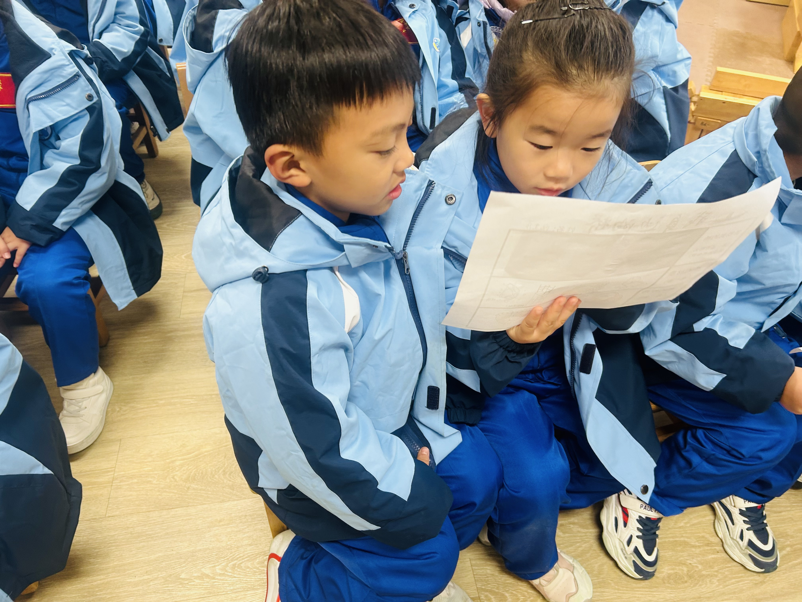
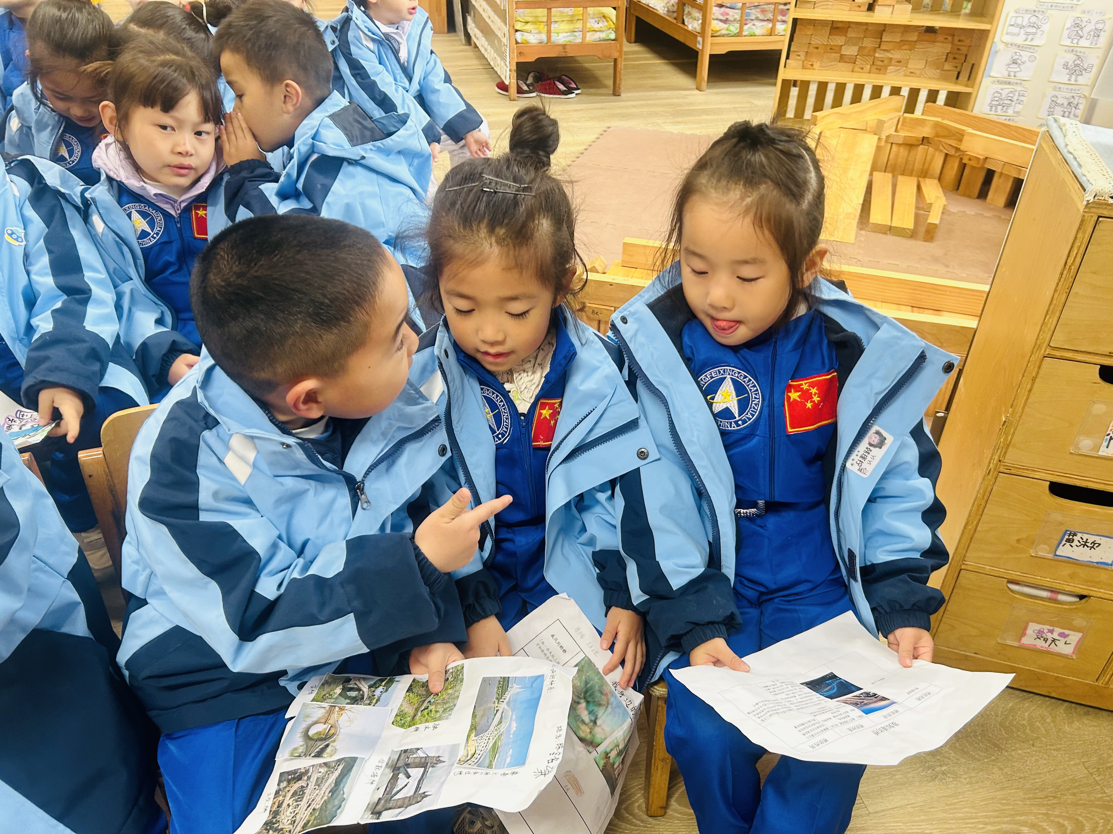

03生活活动
用餐情况
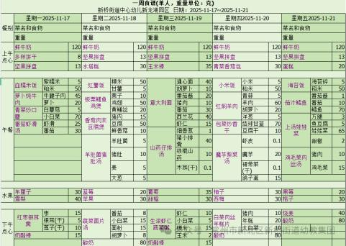

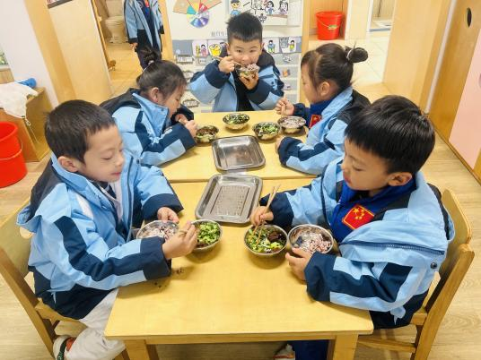 | 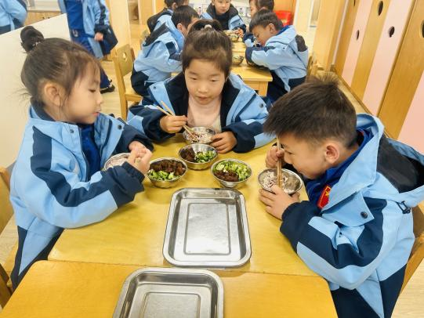 | 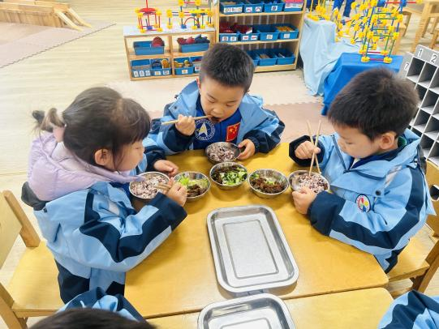
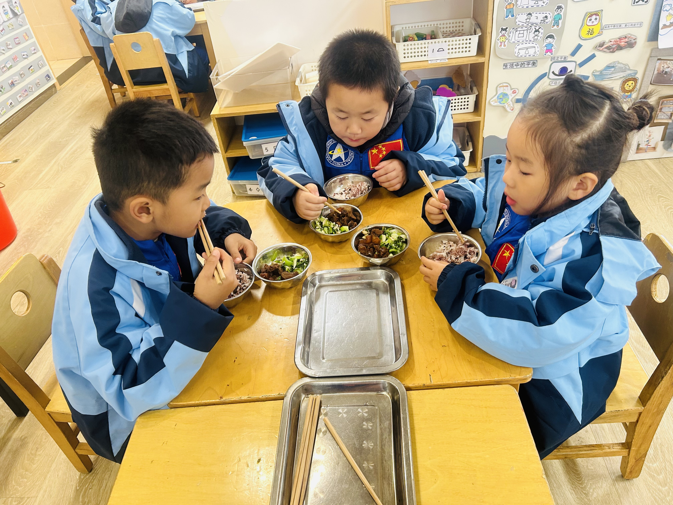 | 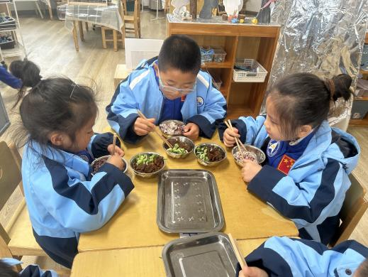 | 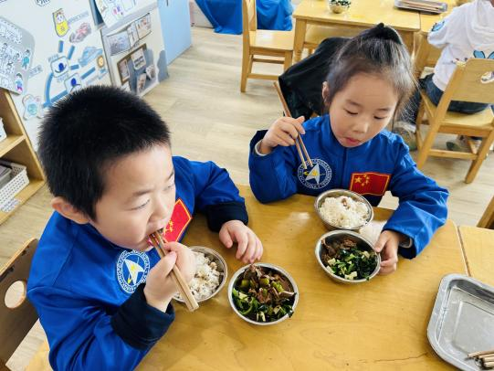
大部分小朋友都能够在13:00前自主入睡。个别小朋友未能入睡，如：张轩齐、张煜安朵朵、刘子文等。
所有小朋友在午睡前都能将衣服全部挂好，主动将整被子和枕头理好。每天值日生的工作，孩子们也能根据自己的值日生任务履行好职责。

04户外活动
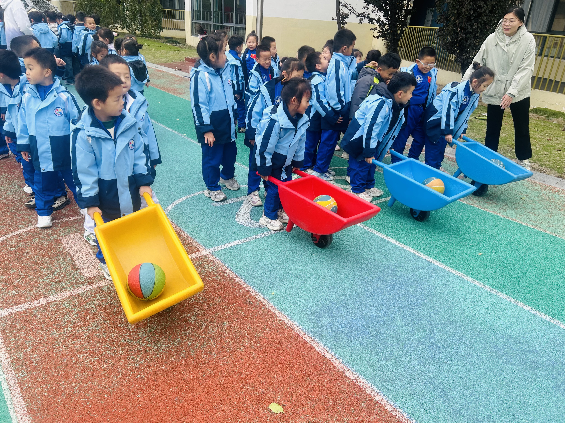
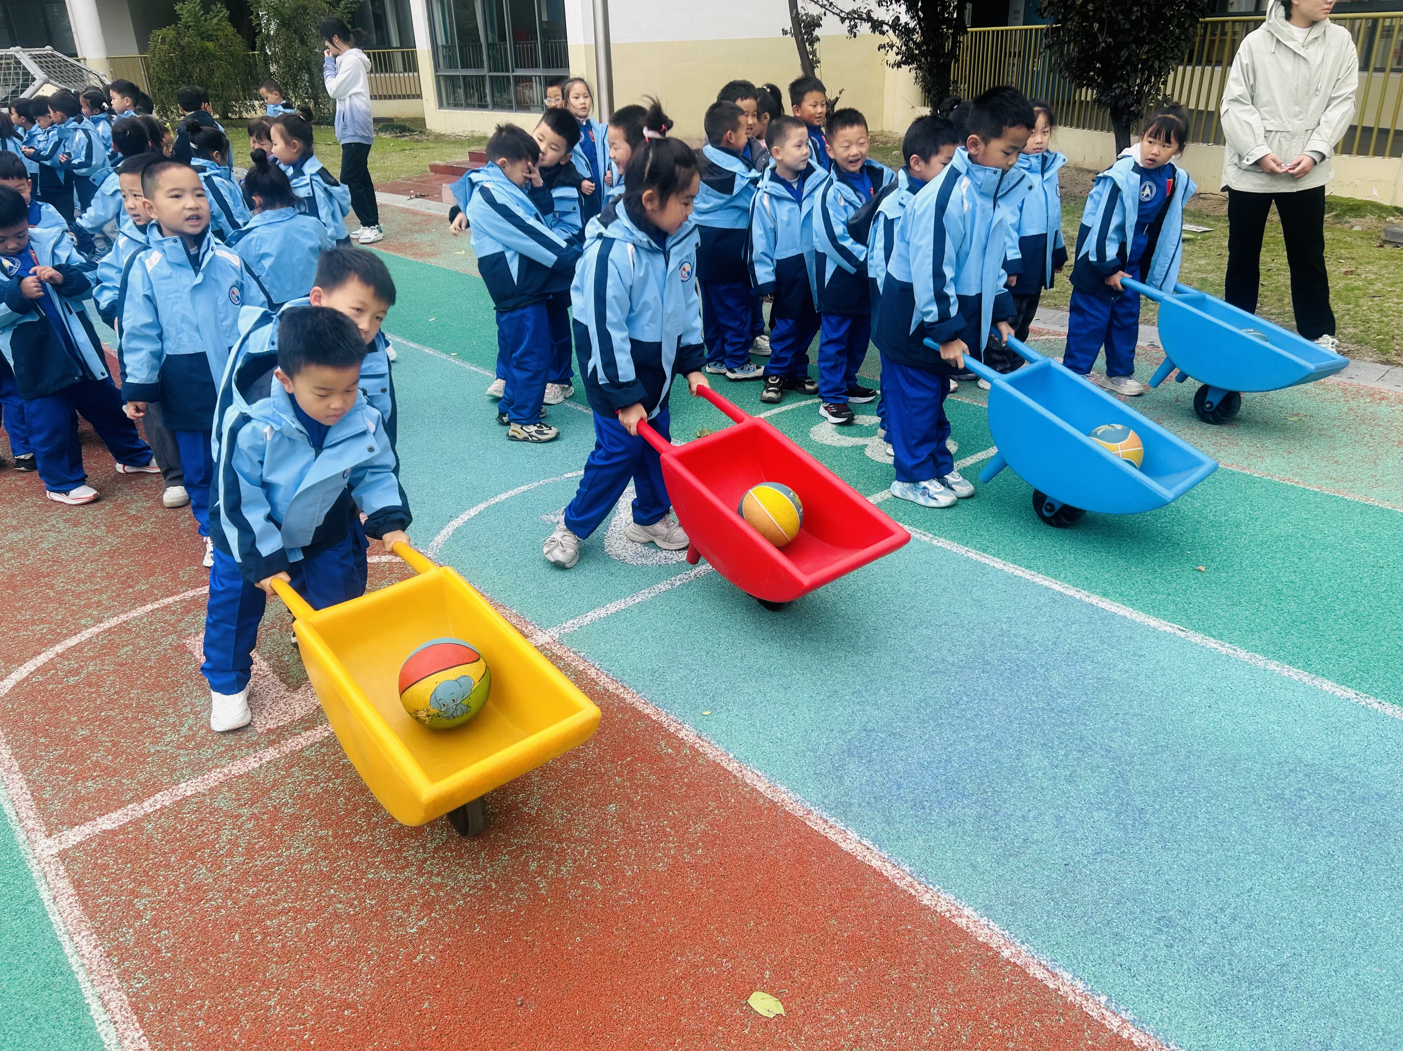
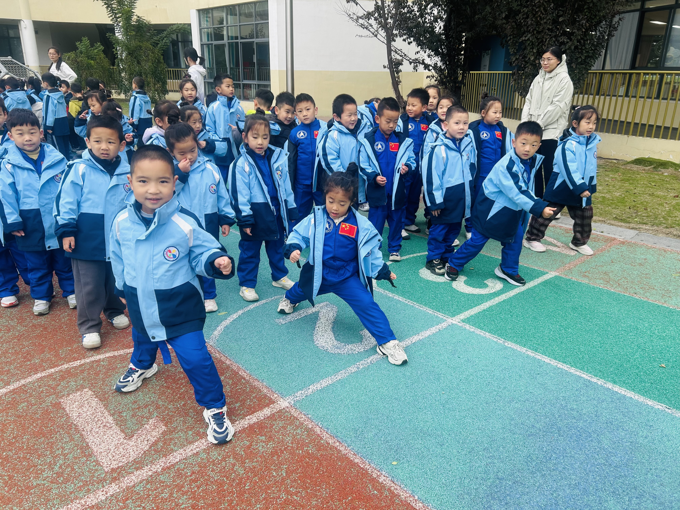
在充满欢声笑语的操场上，孩子们开启了一场趣味与挑战并存的“花样跑道大挑战”！他们首先化身“小小运输员”，推着装载彩色球的独轮车稳步前行，在保持平衡的同时感受协作与专注的乐趣；接着灵活穿梭于拱形门洞中，像敏捷的小精灵般调整身姿，展现身体控制的巧思；最后以冲刺的姿态奋力奔跑，释放活力与速度。这一系列趣味环节将平衡力、柔韧性、爆发力等运动能力巧妙融合，让孩子们在奔跑、钻爬、推运中享受运动的多元魅力，既强健体魄、锻炼意志，又激发对体育活动的无限热情，为阳光童年增添一抹亮色！

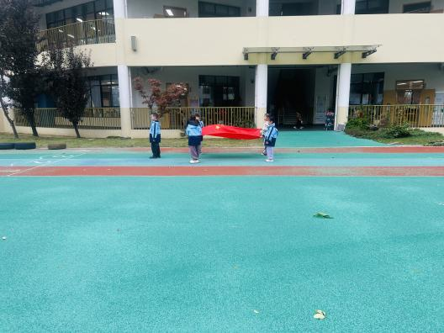
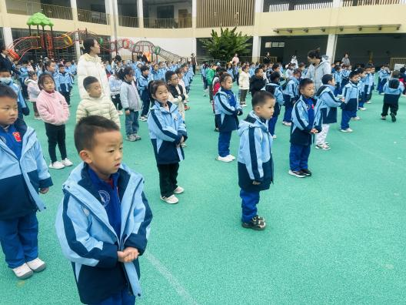
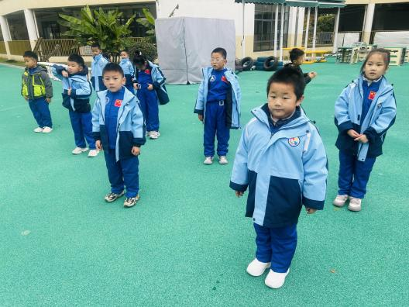
今日升旗仪式以“不上当”为主题，通过生动形式为全校师生敲响安全教育的警钟。主持人以贴近生活的案例讲述防诈防骗的重要性，引导孩子们识别陷阱、保护自己。随后，五名小演员以活力四射的音乐舞蹈《我不上当》将仪式推向高潮——轻快的旋律中，孩子们用整齐的动作和朗朗上口的歌词，演绎“拒绝陌生人”“警惕甜言蜜语”等安全准则，将安全意识化作灵动音符，深深烙印在观众心中。这场寓教于乐的仪式，以“旗帜高扬警示，歌舞传递智慧”的方式，让安全教育的种子在童心中悄然生根。

